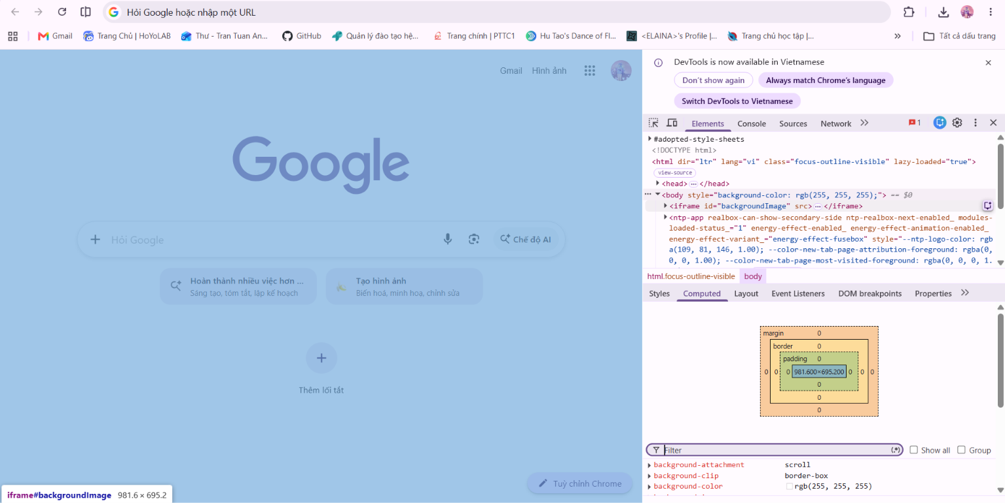

Phần 1. Phân tích
- Mở DevTools bằng Ctrl + Shift + I, chọn Inspect Element và bấm vào khung bị lỗi để xác định thẻ HTML trong DOM Tree.
- Trong tab Computed, kiểm tra 4 lớp CSS Box Model:
Margin
└─ Border
└─ Padding
└─ Content
- Content: Nội dung.
- Padding: Khoảng cách bên trong.
- Border: Đường viền.
- Margin: Khoảng cách bên ngoài.

Phần 2. Triển khai
Trong tab Styles, thêm CSS vào khung tương ứng:
position: static;
margin-bottom: 20px;
padding: 16px;
box-sizing: border-box;
Với khung Danh sách trạm, đặt margin-top: 20px.
Các thay đổi chỉ có hiệu lực trong DevTools, không sửa mã nguồn gốc.

Phần 3. Kiểm thử
Nếu Margin không làm phần tử di chuyển:
- Kiểm tra position: absolute hoặc fixed.
- Kiểm tra CSS có !important hoặc độ ưu tiên cao hơn.
- Kiểm tra User Agent Stylesheet trong tab Styles nếu nghi ngờ CSS mặc định của trình duyệt.

